Монтаж отопления из полипропиленовых труб
ОБЪЁМ: 10000 - 12000
ТОЧНЫЕ ВХОЖДЕНИЯ:
монтаж отопления из полипропиленовых труб ( 2 )

РАЗБАВОЧНЫЕ ВХОЖДЕНИЯ:

ДОПОЛНИТЕЛЬНЫЕ СЛОВА, УПОТРЕБЛЕНИЕ КОТОРЫХ НЕОБХОДИМО
прокладка труб ( 1 )
труб отопления ( 1 )
батарей ( 1 )
схемы ( 1 )
монтажа отопления ( 1 )
монтаж полипропиленовых труб ( 1 )
отопления полипропиленовыми трубами ( 1 )
технология монтажа ( 1 )
для водоснабжения ( 1 )
водопровод ( 1 )
установка ( 1 )
трубопровод ( 1 )
отопительный ( 1 )
прокладывая ( 1 )
радиатор ( 1 )
http://septikland.ru/truby/montazh-otoplenija-iz-polipropilenovyh-trub.html
Системы отопления на сегодняшний день в большинстве случаев делаются из полипропиленовых расходных материалов. Популярность полипропилена в сфере тепловой, отопительной техники обусловлена наличием целого ряда положительных моментов, среди которых на первом месте стоит легкость и скорость монтажа систем коммуникаций. Технология монтажа трубопровода из пропилена позволяют делать домашнее отопление даже своими руками, учитывая существующие схемы прокладки магистралей и способы подсоединения нагревательных приборов.
Однако на кажущуюся простоту и легкость процесса укладки, монтаж отопления из пропиленовых труб требует тщательной подготовки. Вам понадобятся готовый проект схемы отопления, тепловые и гидродинамические расчеты. Тем более что работоспособный отопительный контур из пропилена можно сделать только при использовании специального оборудования и оснастки.
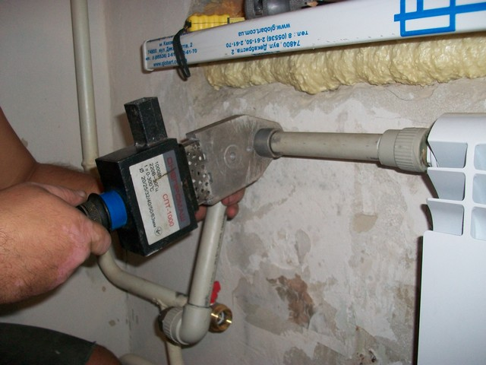
Знания, практический опыт и навыки потребуются в любом случае: при прокладке трубопроводов с использованием центрального отопления и при организации автономных отопительных систем.

Содержание
1. В чем особенность пропиленовых труб, используемых в отопительных системах
2. Особенности и нюансы практического использования пропиленовых труб
3. Какие существуют виды монтажа пропиленовой тепловой магистрали
4. Подготовка к монтажу. Технические нюансы
5. Монтаж. Основные требования
Заключение

В чем особенность пропиленовых труб, используемых в отопительных системах
С момента появления пропилена на рынке отопительного оборудования процесс организации внутридомовых коммуникаций стал значительно проще и дешевле. В отличие от металлических труб трубопровод из полипропиленовых расходных материалов обходится в 3-5 раз дешевле. Причем за счет доступной стоимости изделий уже можно не экономить на протяженности линий коммуникаций. Раньше, именно фактор высокой стоимости расходных материалов, являлся основной причиной того, что отопление в доме делалось по минимуму, с существенными технологическими и конструктивными ограничениями.
Прокладка труб отопительного контура с использованием пропиленовых изделий позволяет оборудовать полноценное домашнее отопление, которое способно обогреть все жилые помещения. Невысокая стоимость пропиленовых расходных материалов стала результатом низкой себестоимости производственного процесса. Однако это еще не все преимущества, которыми обладают расходные материалы из полимеров. Остановимся на некоторых других важных аспектах. К примеру, полипропиленовые трубы - это:
- устойчивость к высоким температурам;
- хорошая сопротивляемость механическим нагрузкам;
- устойчивость к коррозийным процессам;
- высокие эксплуатационные характеристики;
- длительные сроки эксплуатации;
- экологическая безопасность.
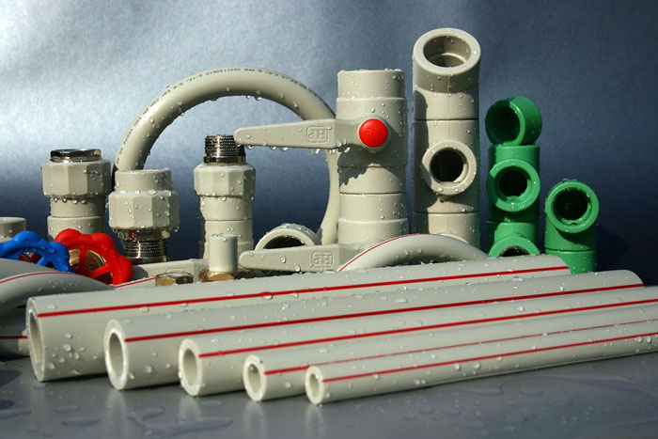
Из всего перечисленного особо стоит выделить термоустойчивость полипропилена. Материал начинает менять свою структуру и форму только при очень высоких температурах. При достижении отметки в 140⁰С увеличивается пластичность материала. Полипропилен легко меняет форму. На отметке в 175⁰С полипропилен начинает плавиться. Такая особенность вещества является ключевой для его промышленного использования. В системах отопления температура теплоносителя может достигать максимальной отметки в 95⁰С, что вполне соответствует технологическим параметрам полипропиленовых изделиям.
На заметку: даже для отопительного оборудования, которое выдает температуру теплоносителя в 105⁰С возможно использование пропиленовых труб. Дополнительно в таких коммуникациях применяются средства для охлаждения теплоносителя, препятствуя процессу кипения.
Добавление в состав полимеров определенных стабилизаторов делает пропиленовые трубы устойчивыми к коррозии, к воздействию агрессивных сред, к динамическим нагрузкам. За счет этих компонентов существенно увеличиваются сроки эксплуатации пропиленовых трубопроводов.
Полипропилен обладает высокой водостойкостью, что позволяет использовать трубы из этого материала, прокладывая жидкостные коммуникации, включая водопровод и отопительный контур.
К примеру: в течение полугода эксплуатации полипропилен впитывает в себя всего 0,5% влаги при контакте с холодной водой. Для систем обогрева, этот показатель составляет всего 2%.
Несмотря на массу положительных свойств, и характеристик, полипропиленовые трубы имеют один недостаток, который при несоблюдении технологии укладки, может негативно отразиться на состоянии магистрали. Речь идет о высоком коэффициенте теплового расширения. Этот аспект необходимо учитывать, выбирая расходные материалы для отопительного контура.
Благодаря таким качествам и свойствам полимеров, трубы из полипропилена стали прекрасной альтернативой использованию металлических расходных материалов и изделий из металлопластика. Единственное условие, которое позволит максимально использовать все положительные качества полипропиленовых труб – это правильный монтаж отопления.

Особенности и нюансы практического использования пропиленовых труб
Монтаж отопления из пропиленовых труб процесс не сложный, однако, содержит в себе определенные тонкости, особенности и нюансы. Учитывать необходимо каждую мелочь, иначе ваше отопление будет работать с перебоями, а трубопровод с горячей водой будет источником дополнительных хлопот.
Все работы начинаются только после тщательного составления схемы обогрева. На основании рабочей схемы определяется тип и количество расходного материала, наличие арматуры, диаметр труб и способы монтажа.
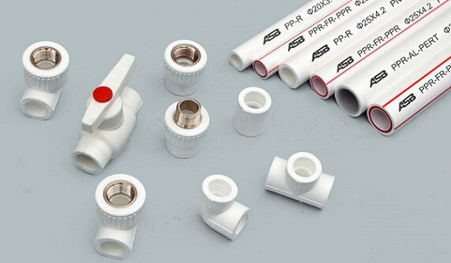
Для справки: обращайте внимание на диаметр трубы. Использование для магистралей подачи тепла узких полипропиленовых каналов существенно уменьшит интенсивность теплоснабжения источников обогрева.
Другим не менее важным моментом, который определяет функциональность тепловой магистрали, является выбор изделий. Для отопительного оборудования можно использовать только армированные полипропиленовые трубы, у которых невысокий коэффициент теплового расширения. Для многослойных расходных материалов эти значения составляют 0,03 мм/м⁰С, тогда как для обычных, неармированных, однослойных изделий коэффициент составляет 0,15 мм/м⁰С.
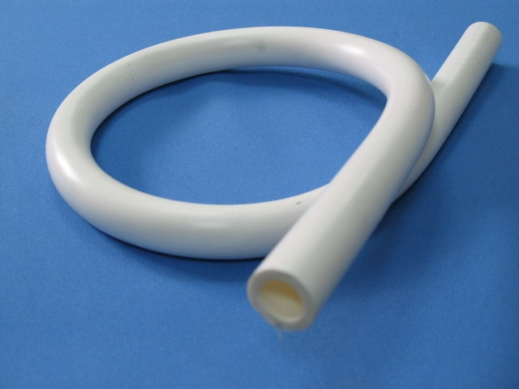
Другими словами происходит следующее. Обычный пропилен под воздействием высокой температуры начинает со временем менять форму. Однослойная труба становится пластичной, теряя свою линейность. Срабатывает тепловое линейное удлинение, в результате которого трубопровод начнет на протяженных участках провисает и приобретает неприглядный вид. У труб отопления армированных алюминием или стекловолокном подобных дефектов не наблюдается.
Практические тонкости, которые следует соблюдать в процессе монтажа, заключаются в следующем:
- полипропиленовые трубы не рекомендуется напрямую подключать к нагревательным приборам;
- следить за работой автономного котла, не допуская вскипания теплоносителя.
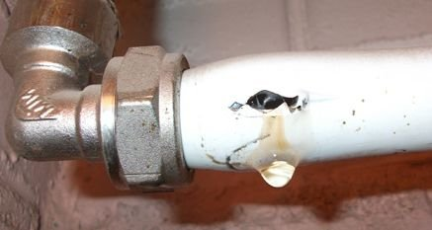
Для того, что бы избежать подобных ситуаций, при подключении полипропиленовой магистрали к котлу используйте металлические переходники или другие устройства и оснастку. Оборудуйте систему отопления автоматизированными регуляторами температуры нагрева.
На заметку: не рекомендуется при монтаже трубопроводов из полипропилена использовать резьбовые соединения с металлическими фрагментами магистрали. Такое соединение со временем теряет свою устойчивость и герметичность.

Какие существуют виды монтажа пропиленовой тепловой магистрали
На данный момент в практической плоскости заслуживают внимание два варианта укладки отопительного контура с использованием полипропиленовых расходных материалов.
Первый:
Монтаж пропиленовых труб с верхним подключением. Этот вариант рассчитан на работу одноконтурной системы отопления, в которой отсутствует циркуляционный насос. Теплоноситель в трубопроводе подается самотеком, за счет существующей разницы давления, в верхней точке и в нижней (в автономной системе). В городских квартирах давление в стояке создается работой домовых циркуляционных насосов.
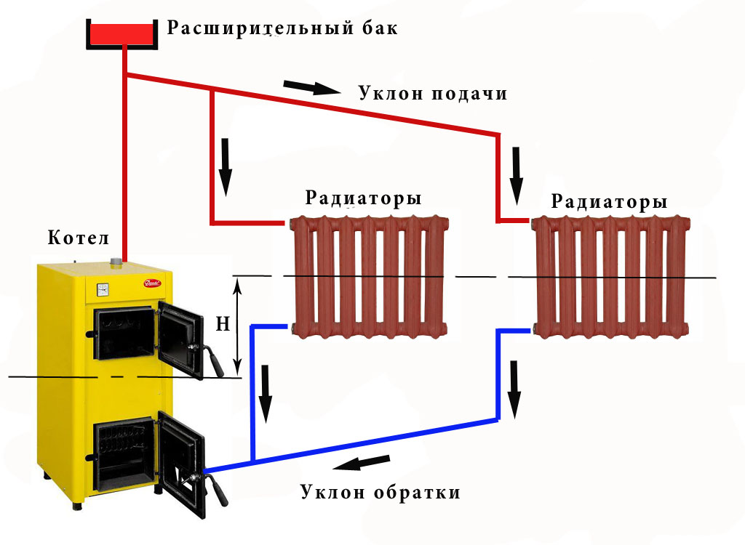
Обычно такие схемы прокладки и подключения используют в небольших жилых домах и на дачах, где предполагается не систематическая эксплуатация отопления, а так же в многоквартирных домах, где батареи подключаются в основной трубе или к обратке.
Второй:
Укладка труб с нижней подачей и лучевым подключением источников обогрева. Это разветвленная двухконтурная система отопления, в которой предполагается установка дополнительного оборудования. Циркуляция теплоносителя осуществляется принудительным способом (для автономных систем отопления).
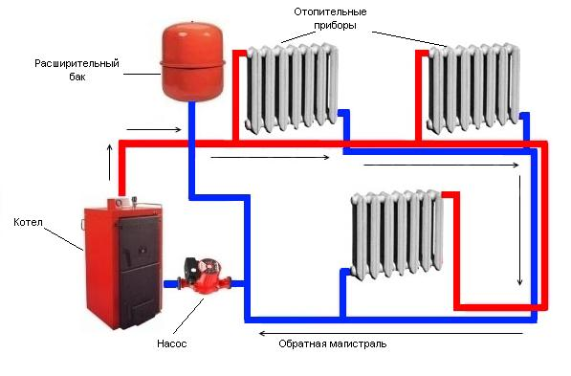
Второй вариант достаточно распространенный и является более удобным для последующей эксплуатации обогревательной системы. Трубопровод можно проложить практически во все жилые помещения, причем с учетом планировки внутренних помещений. За счет полипропиленовых труб достигается необходимая протяженность магистралей и обеспечивается удобное подключение батарей.
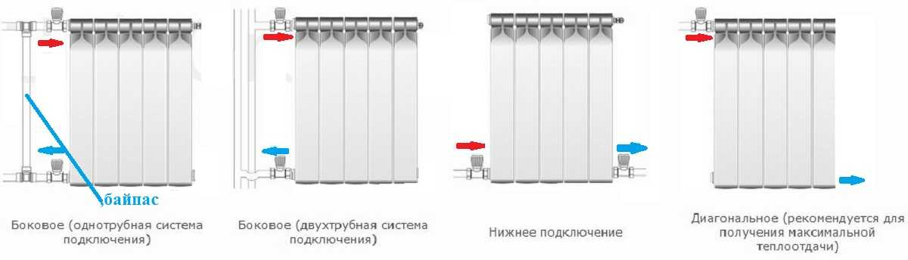
Подготовка к монтажу. Технические нюансы
Полипропиленовые трубы должны отвечать технологическим параметрам отопительного оборудования, задачам, поставленным перед системой отопления. Установка радиаторов осуществляется в местах, определенных заранее с учетом необходимых технических требований и выбранной схемы подводки. Помимо опыта, навыков и теоритических знаний, вам потребуется специальное оборудование и материалы:
- сварочный аппарат (паяльник) в наборе с калибром;
- специальные ножницы для резки труб (труборез);
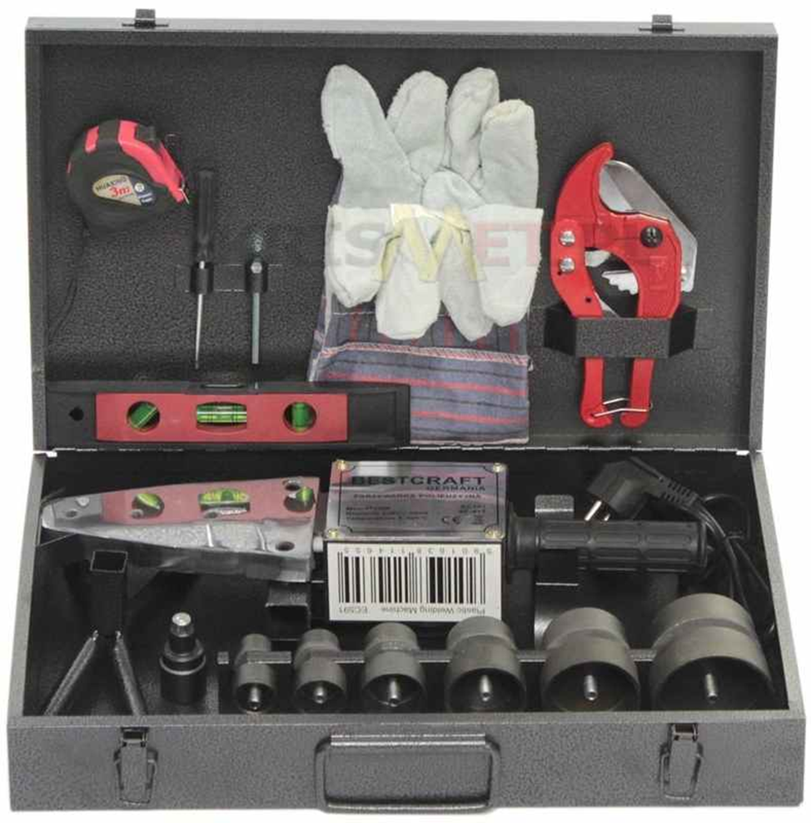
- шейвер, устройство для зачистки материалов, армированных алюминием;
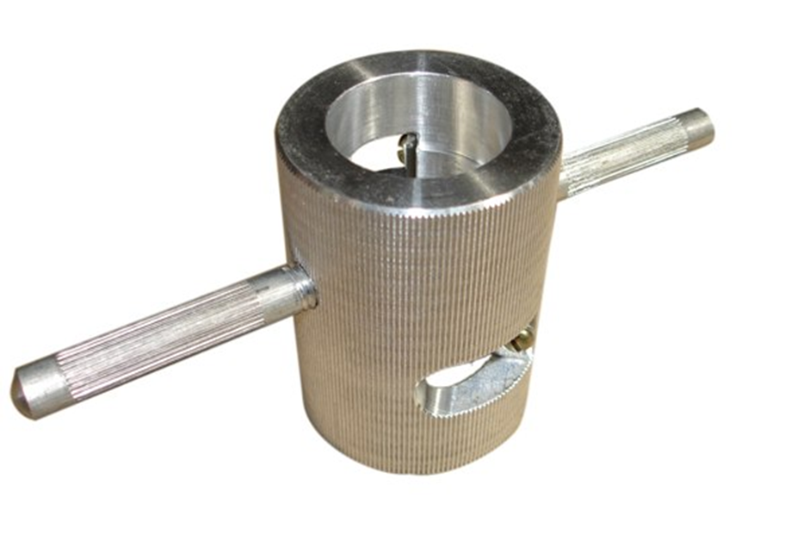
К числу основных требований, предшествующих процессу укладки, относится ряд следующих правил и рекомендаций:
1. Трубы, рассчитанные для холодного водоснабжения, в системе отопления не используются;
2. Прокладка магистралей должна быть выполнена в доступных и удобных для монтажа навесного обогревательного оборудования местах;
3. Радиатор должен соответствовать требованиям, предъявляемым к отопительным системам из полипропиленовых труб;
3. Не стоит близко устанавливать полипропиленовые трубы возле отопительных котлов.
Для справки: В небольших помещениях, старайтесь монтировать трубопровод на достаточном расстоянии от нагревательных приборов, температура наружных стенок которых весьма чувствительна. Полипропиленовые трубы при близком контакте с разогретой поверхностью могут вспучиваться и вздуваться, теряя свою герметичность.
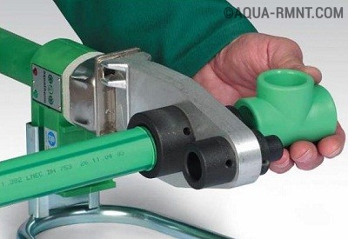

Монтаж. Основные требования
В процессе монтажа придерживайтесь следующих рекомендаций:
- резка труб на отдельные фрагменты и куски выполняется только с использованием специальных ножниц;
- резку осуществляйте строго под углом 90⁰;
- не делайте слишком длинные цельные участки отопительного контура, избегайте излишнего количества изгибов в рабочей магистрали;
- под рукой необходимо иметь достаточное количество держателей и креплений для труб, обеспечив тем самым устойчивость всего трубопровода, исключив эффект провисания;
- перед соединением отрезков и фрагментов проверьте края и внутренний диаметр на отсутствие загрязнений;
- монтаж выполняется только при плюсовой температуре воздуха, не ниже 5⁰С.
Для укладки магистрали отопления полипропиленовыми трубами важно сохранить целостность расходного материала. Избегайте механических повреждений труб, которые потом лягут в основу трубопровода.
Зачистка армированных алюминиевых труб обязательна. Алюминий не паяется, поэтому с помощью шейвера уберите лишний алюминий на глубину 1-2 мм. Это гарантирует в процессе пайки необходимую прочность и герметичность соединения.
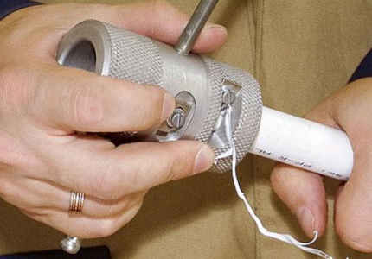
Для создания резьбового соединения используются специальные фитинги, изделия в которых уже имеется нарезанная резьба.
В процессе пайки паяльник нагревается до температуры 260⁰С. Ни больше, ни меньше нагревать паяльник не рекомендуется. В противном случае можно перегреть полипропилен или наоборот, не добиться необходимой прочности соединения. Сразу осуществлять после пайки дальнейший монтаж не следует. В течение 3-5 минут спаянное соединение должно находиться в спокойном положении.
Важно! Пайку, как и сам монтаж необходимо проводить в проветриваемом помещении. При несоблюдении этого условия, можно получить отравление парами расплавленного полипропилена.
Как только монтаж закончен. Вся отопительная система проверяется на функциональность во время тестового пуска. Температуру воды доводят до оптимальной не сразу, в течение нескольких дней, тем самым увеличивая нагрузку, рабочее давление и скорость подачи теплоносителя. Во время тестового пуска проверяются все места соединений и подключения к радиаторам.

Заключение
Как и любая другая монтажно-техническая работа, укладка водяного контура систем отопления требует тщательного планирования. Начинается все с составления рабочей схемы обогрева жилых помещений. Тепловые и гидравлические расчеты позволят вам выбрать оптимальное количество расходных материалов, правильно осуществить разводку и последующее подключение отопительного оборудования к магистрали.
Если вы все сделали правильно, учли перед монтажом соответствие диаметров труб, фитингов и мощность нагревательных приборов, ваша домашняя система отопления будет работать долго и исправно.
На заметку: во время работ не стоит забывать о необходимости соблюдать уклон, укладывая трубы отопления. В среднем это значение составляет 0,5 см на один погонный метр трубопровода. Эта деталь касается как подающей трубы, так и магистрали для отвода отработанного теплоносителя. Уклон можно не соблюдать, если скорость подачи воды в системе составляет 0,25 м/с.
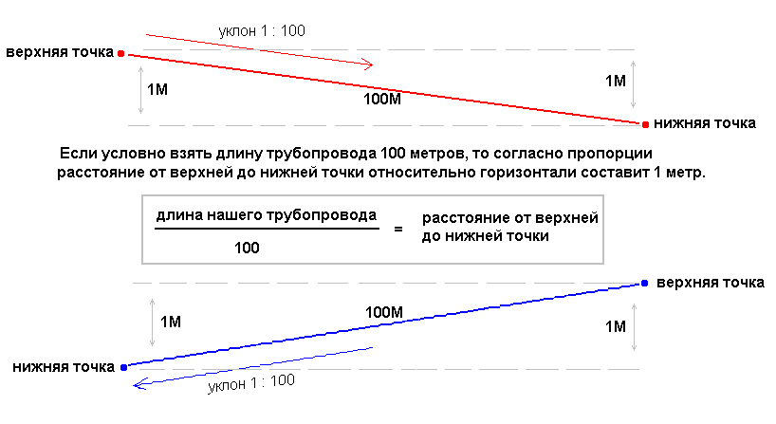
Полипропиленовые трубы в течение длительного срока эксплуатации не теряют своих функциональных и технологических параметров. При соблюдении мер предосторожности и правил эксплуатации отопительной техники, такая магистраль будет надежной, устойчивой и практичной. В аварийной ситуации в полипропиленовом трубопроводе всегда можно достаточно быстро выполнить замену поврежденного участка. При наличии течи в местах соединений и подключений обычный ремонт не займет много времени. У вас всегда под рукой найдется лишний отрезок трубы. С помощью паяльника и ножниц вы самостоятельно в состоянии выполнить ремонт водяной трубы.
12100 знаков

